水蜜桃台農8號-白玉品種特性簡介
附件一
- 品種特性：
桃台農8號-白玉為4月中旬成熟的白肉硬溶質水蜜桃，果形大而圓整，平均果重126公克，成熟時果皮不著色，冬季休眠所需低溫量約為100cu (chilling unit)，為可在台灣低海拔地區種植的早生桃品種，可避開5月份果實蠅危害高峰期及梅雨季造成果實品質低下的缺點。
  - 栽培管理應注意事項：
桃台農8號-白玉開花期早（1月中旬），高海拔地區須注意晚霜為害，果實成熟期早，容易吸引鳥類啄食，需注意防範。栽培管理與其他平地水蜜桃作業程序相同，病蟲害防治可參考植物保護手冊推薦用藥。

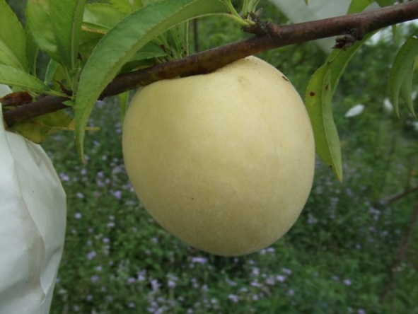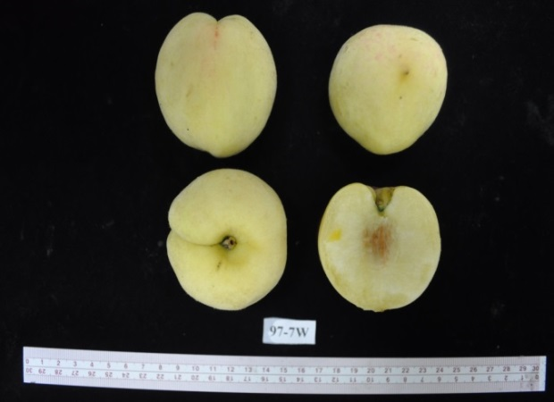
台農8號-白玉樹上結果情形 台農8號-白玉果實剖面

